# 

# 程序设计与算法综合训练

# 实验报告

# 实验名称：通讯录查询系统的设计与实现

# 专业班级：人工智能二班

# 学号：WA2214014

# 姓名：杨跃浙

目录

一、实验内容及要求 3

1.1 实验目的 3

1.2 实验内容 3

1.3 实验要求 3

1.4 实验任务 3

二、通讯录查询系统 4

2.1 问题描述： 4

2.2 代码框架 4

2.3程序运行结果 5

三、实验总结 7

# 一、实验内容及要求

## 1.1 实验目的

本实验旨在加深对哈希表（散列表）的理解，掌握哈希表的构建和解决冲突的方法。同时，通过设计和实现一个员工通讯录管理系统，加强学生对队列数据结构的理解，以及离散事件问题的模拟方法。此外，通过编程实践，强化学生的逻辑思维能力和动手能力，巩固良好的编程习惯，并掌握工程软件设计的基本方法，为后续课程的学习打下坚实基础。

## 1.2 实验内容

针对某单位的员工通讯录管理需求，设计并实现一个通讯录查找系统。系统应能够方便地查询每一位员工的电话号码和地址，并通过哈希表（散列表）存储员工信息。

## 1.3 实验要求

(1)每个记录有下列数据项：电话号码、用户名、地址；

(2)从键盘输入各记录，分别以电话号码为关键字建立散列表；

(3)采用二次探测再散列法解决冲突（两个不同的关键字，由于散列函数值相同，因而被映射到同一表位置上为冲突。）；

(4)查找并显示给定电话号码的记录；

(5)通讯录信息文件保存。

## 1.4 实验任务

为某个单位建立一个员工通讯录管理系统，可以方便查询每一个员工的电话与地址。利用哈希表（散列表）存储，设计并实现通讯录查找系统。

(1)每个记录有下列数据项：电话号码、用户名、地址；

(2)从键盘输入各记录，分别以电话号码为关键字建立散列表；

(3)采用二次探测再散列法解决冲突（两个不同的关键字，由于散列函数值相同，因而被映射到同一表位置上为冲突。）；

(4)查找并显示给定电话号码的记录；

(5)通讯录信息文件保存。

# 二、通讯录查询系统

## 2.1 问题描述：

使用哈希表（散列表）存储员工信息，并采用二次探测再散列法来解决冲突。用户可以通过电话号码查询员工的用户名和地址，并且可以将通讯录信息保存到文件中。

## 2.2 代码框架

定义员工类 Employee:

属性：

电话号码 phone

用户名 name

地址 address

定义哈希表类 HashTable:

属性：

哈希表数组 array

容量 capacity

方法：

初始化哈希表 initHashTable(capacity)

插入 insert(phone, name, address)

查询 search(phone)

哈希函数 hash(key)

主程序：

创建哈希表对象 ht

初始化哈希表 ht.initHashTable(capacity)

循环执行以下操作，直到用户选择退出：

输出菜单：

1. 添加员工信息

2. 查询员工信息

3. 保存通讯录信息到文件

4. 退出程序

接收用户选择 choice

如果 choice 为 1：

从用户输入获取员工信息 phone, name, address

插入员工信息到哈希表 ht.insert(phone, name, address)

如果 choice 为 2：

从用户输入获取查询的电话号码 phone

查询并显示给定电话号码的员工信息 ht.search(phone)

如果 choice 为 3：

从用户输入获取文件名 filename

将通讯录信息保存到文件 ht.saveToFile(filename)

如果 choice 为 4：

退出程序

释放哈希表对象 ht

## 2.3程序运行结果

需要注意的是：需要处理输入缓冲区中的换行符。

代码如下：

// 清空输入缓冲区中的换行符

cin.ignore(std::numeric_limits<std::streamsize>::max(), '\n');

不然可能导致进入死循环

如图：  
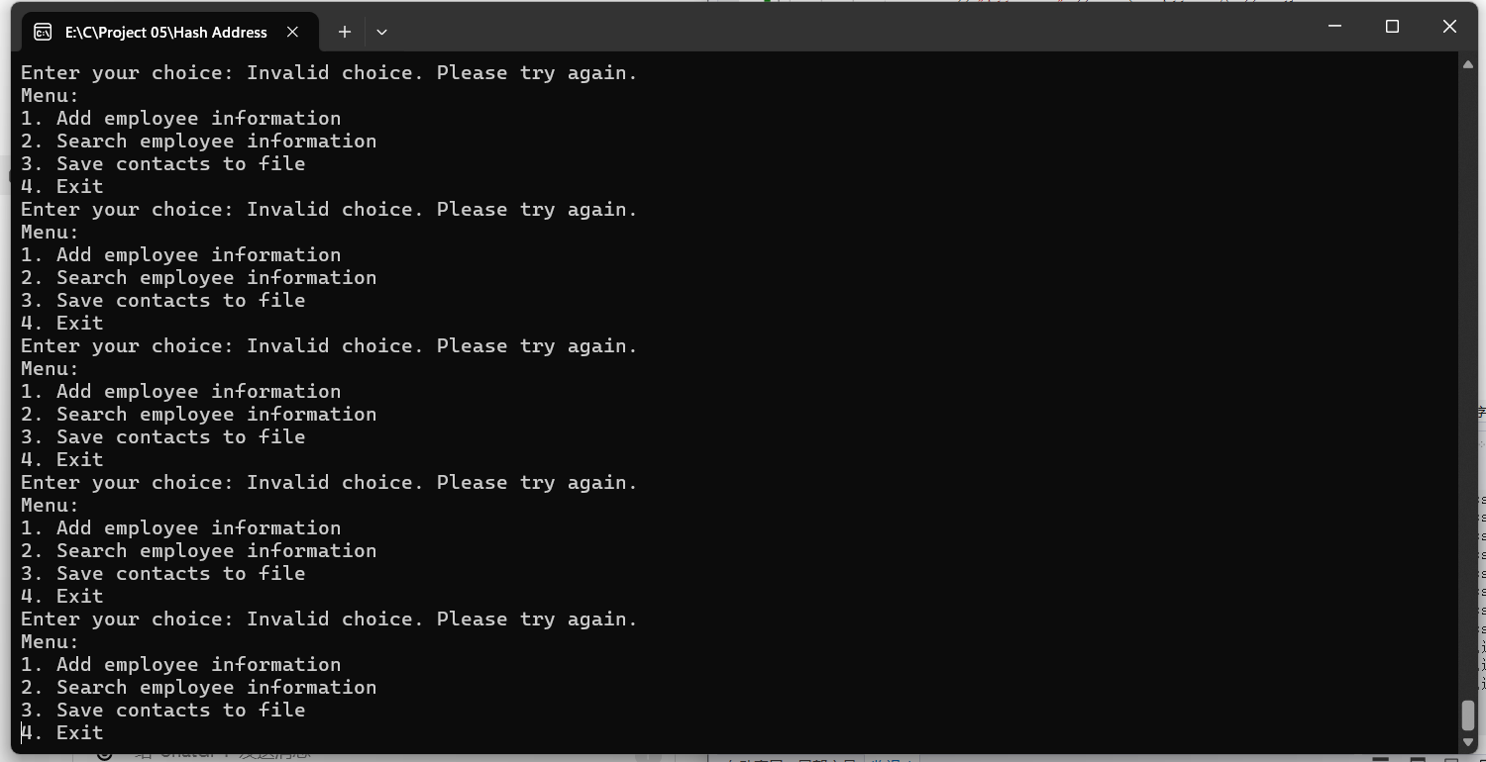

代码调试截图  
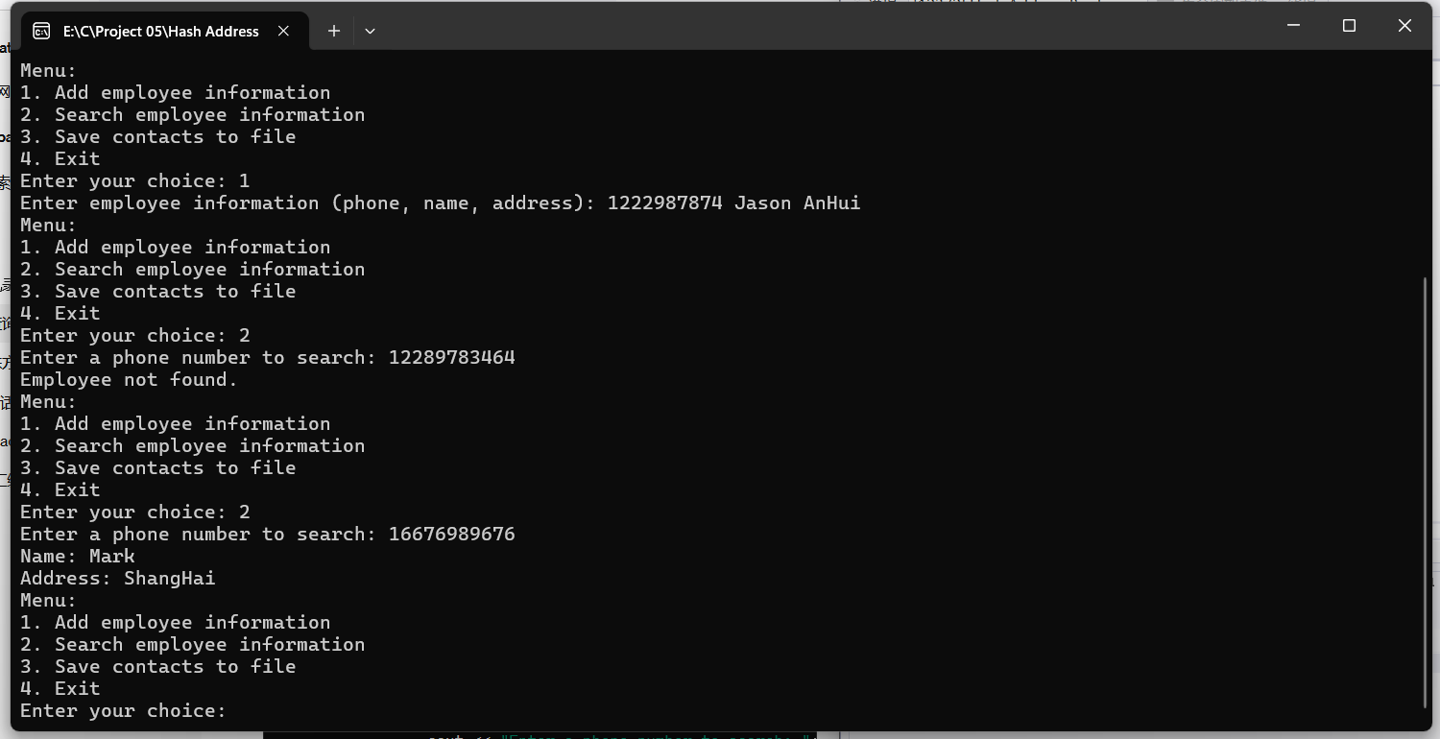

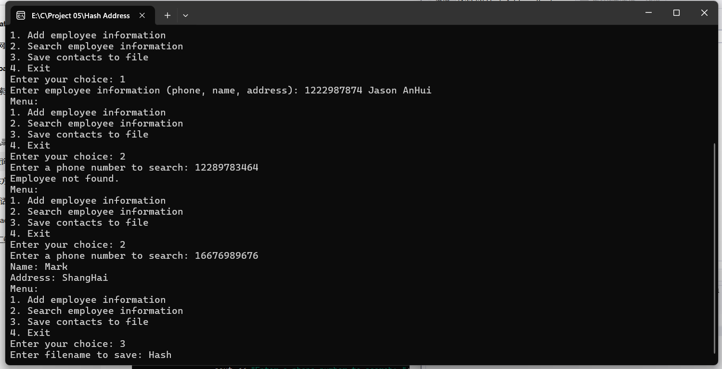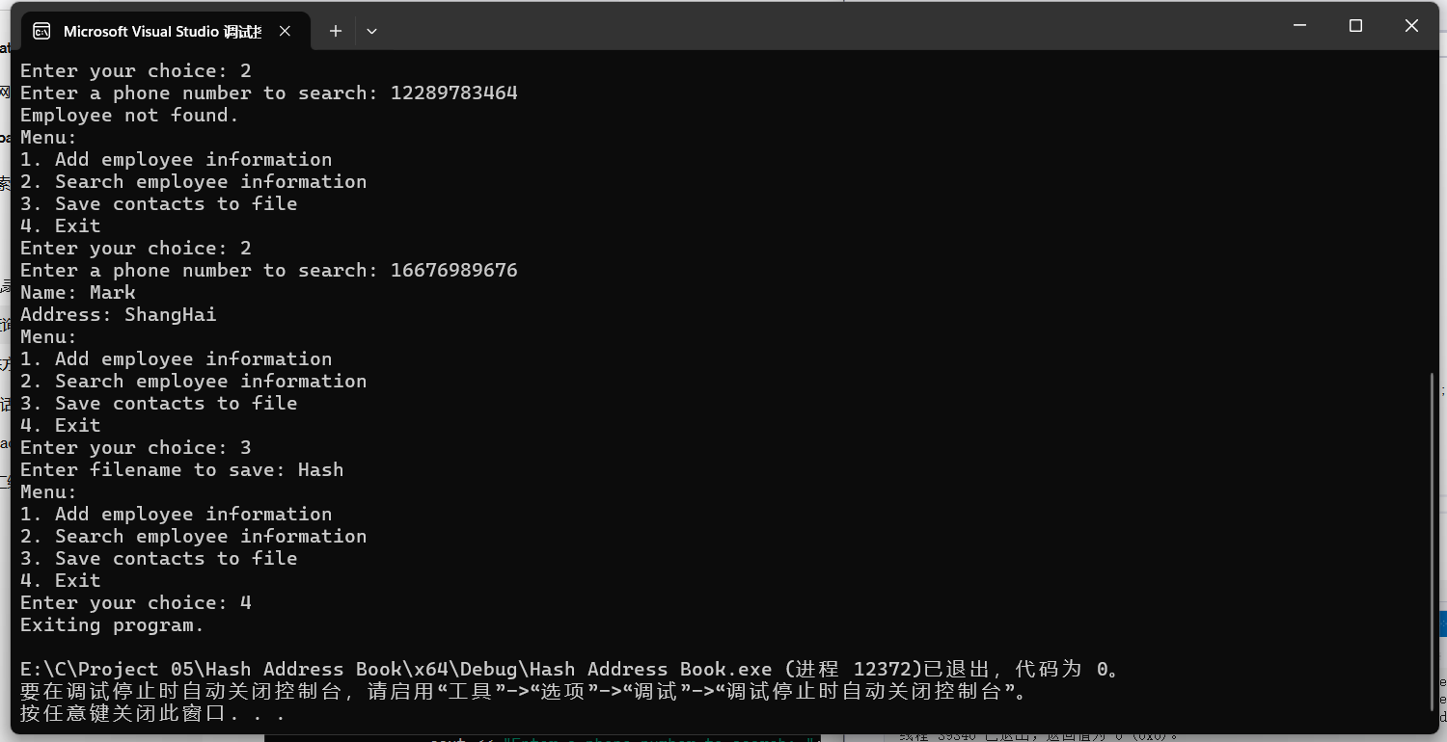

通讯录结果截图：

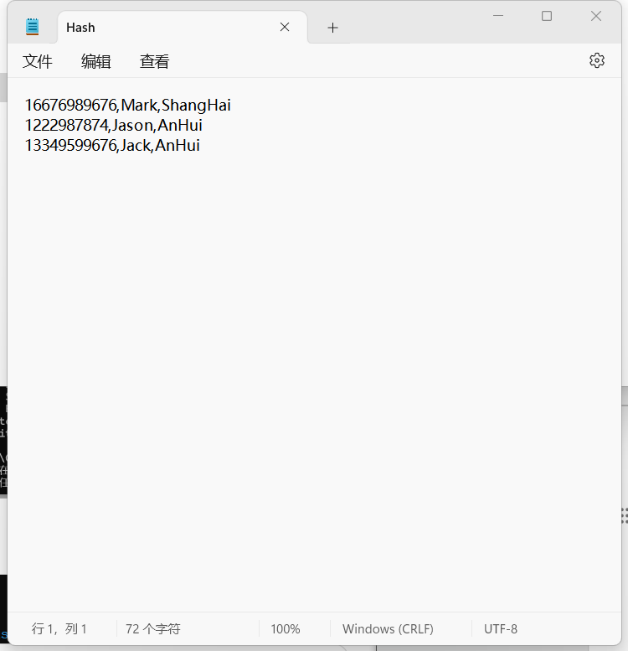

# 三、实验总结

本次实验耗时较短，主要针对员工通讯录管理系统的设计与实现。在实验过程中，我遇到了一些挑战，但也取得了一些收获。

首先，通过实验我加深了对哈希表（散列表）的理解，并学会了如何利用哈希表存储员工信息，并通过电话号码查询员工的用户名和地址。这加强了我对数据结构的掌握，提高了我对哈希表的应用能力。

其次，在实验中我遇到了一些问题，如代码调试过程中的错误以及缓冲区换行符的问题。但通过耐心解决这些问题，我不仅掌握了解决问题的方法，还提升了自己的解决问题的能力。

总的来说，本次实验虽然难度不大，但通过解决问题和不断学习，我仍然获得了许多收获，这些收获将对我的学习和成长产生积极影响。在未来的学习和工作中，我将继续努力，不断提升自己的能力。